ΕΠΙΧΕΙΡΗΜΑΤΙΚΟΣ ΤΟΜΕΑΣ : ΠΡΟΣΦΑΤΕΣ ΕΞΕΛΙΞΕΙΣ ΚΑΙ ΟΙ ΕΠΙΔΟΣΕΙΣ ΕΠΙΛΕΓΜΕΝΩΝ ΚΛΑΔΩΝ

Σε ένα περιβάλλον όπου κυριαρχεί έντονη αβεβαιότητα για τις εξελίξεις όσον αφορά την οικονομία της χώρας, ενδιαφέρον έχει να καταγραφούν οι εξελίξεις που εμφάνισαν οι επιχειρήσεις διαφόρων κλάδων οικονομικής δραστηριότητας. Στα πλαίσια αυτά, αξιοποιώντας το υλικό που περιέχεται στις ΚΛΑΔΙΚΕΣ ΜΕΛΕΤΕΣ της ICAP Group, στην παρούσα έκδοση δίδεται συνοπτικά η εικόνα που παρουσιάζουν 40 επιλεγμένοι κλάδοι, βάσει των αντίστοιχων μελετών έκδοσης 2016-15.

Όπως και στις προηγούμενες εκδόσεις, προκειμένου να δοθεί η γενικότερη εικόνα των μεταβολών που χαρακτήρισαν τους ευρύτερους κλάδους της οικονομίας (βάσει κατάταξης NACE), αρχικά παρατίθενται ορισμένα συγκεντρωτικά στοιχεία, τα οποία προκύπτουν από την ανάλυση των στοιχείων που περιλαμβάνονται στους δημοσιευμένους ισολογισμούς (χρήσης 2015) των ελληνικών εταιρειών ΑΕ και ΕΠΕ, που παρουσιάστηκαν στην τελευταία έκδοση της ICAP Group «Η Ελλάδα σε Αριθμούς 2017».

Από τα σχετικά δεδομένα προκύπτει ότι, ο κύκλος εργασιών του συνόλου των εταιρειών της έκδοσης κατέγραψε ελαφρά μείωση το 2015/14, παράλληλα όμως η συγκράτηση του κόστους είχε πολύ θετικό αντίκτυπο στη διαμόρφωση του αποτελέσματος. Πράγματι, το έτος 2015 αποτέλεσε το ορόσημο που σηματοδότησε την εντυπωσιακή επάνοδο στην κερδοφορία και το τέλος μιας παρατεταμένης περιόδου συσσώρευσης ζημιών.

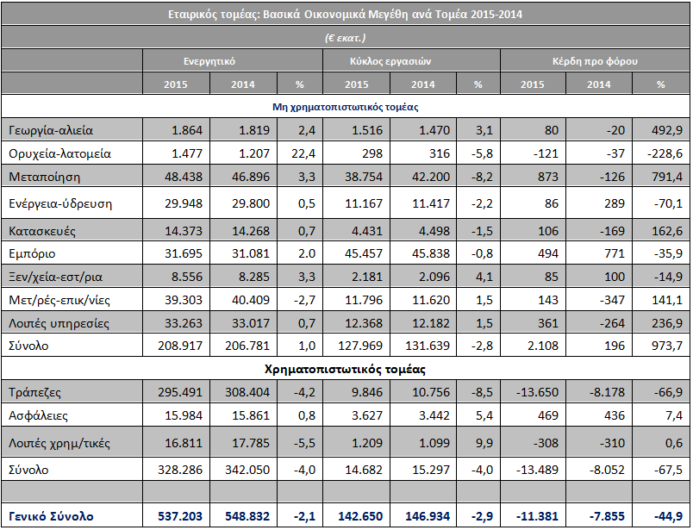

Πιο συγκεκριμένα, εξετάζοντας αρχικά τις εταιρείες του Μη Χρηματοπιστωτικού Τομέα, προκύπτει ότι ο συνολικός κύκλος εργασιών τους μειώθηκε κατά 2,8% το 2015/14, και διαμορφώθηκε σε €128 δισ. περίπου. Υποχώρηση κατέγραψαν οι πωλήσεις σε πέντε από τους εννέα ευρύτερους κλάδους του εταιρικού τομέα (εξαιρουμένου του χρηματοπιστωτικού). Την εντονότερη υποχώρηση κύκλου εργασιών εμφάνισε ο τομέας της Μεταποίησης (-8,2%).
Όσον αφορά στα συνολικά αποτελέσματα, αξίζει να σημειωθεί η βελτίωση σε επίπεδο μεικτών κερδών και η δραστική αύξηση (66,3%) του λειτουργικού αποτελέσματος, μεταβολές που τελικά οδήγησαν στην εντυπωσιακή επάνοδο στην κερδοφορία του εταιρικού τομέα το 2015, με εγγραφή κερδών (προ φόρων) ύψους €2,1 δισ. Επισημαίνεται ότι η πλειοψηφία των εταιρειών του δείγματος (το 62,3%) ήταν κερδοφόρες το 2015, τα δε κέρδη τους υπερίσχυσαν και καθόρισαν και το συνολικό αποτέλεσμα. Όσον αφορά τους επί μέρους κλάδους, όλοι πλην ενός, οι κλάδοι κατέστησαν κερδοφόροι το 2015. Τη μεγαλύτερη συμμετοχή στα κέρδη είχαν ο κλάδος της Μεταποίησης, του Εμπορίου και των Λοιπών Υπηρεσιών.

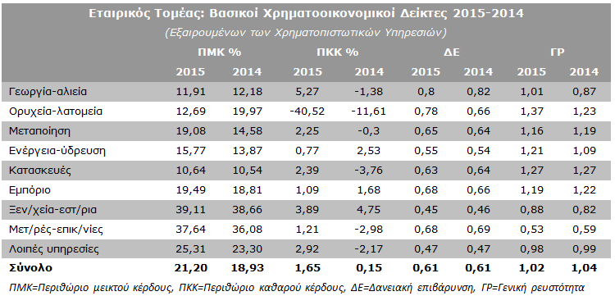

Ειδικότερα για τον τομέα της Μεταποίησης, από την επεξεργασία των στοιχείων φαίνεται ότι σημειώθηκε μεγάλη βελτίωση το 2015. Ο συνολικός κύκλος εργασιών των εταιρειών του τομέα μειώθηκε κατά 8,2% το 2015/14 και διαμορφώθηκε σε €38,7 δισ. (η υποχώρηση αυτή οφείλεται σε μεγάλο βαθμό στον τομέα διύλισης πετρελαίου). Παρά την υποχώρηση αυτή, η μεγάλη περικοπή του κόστους πωλήσεων επέφερε τη σημαντική άνοδο των μεικτών κερδών. Το γεγονός αυτό «επέτρεψε» στο λειτουργικό αποτέλεσμα να ανακτήσει το θετικό πρόσημο και οδήγησε σε αναστροφή του τελικού αποτελέσματος, από ζημίες το 2014 σε κέρδη (προ φόρων) ύψους €872,9 εκ. το 2015.
Περαιτέρω, σχετικά με τις κλαδικές τους επιδόσεις, στα πλαίσια της προαναφερθείσας έκδοσης οι μεταποιητικές εταιρείες κατανεμήθηκαν σε 22 κλάδους, βάσει της διψήφιας κατάταξης NACE (2). Οι χρηματοοικονομικοί δείκτες των επί μέρους μεταποιητικών κλάδων περιλαμβάνονται στους πίνακες 1Α΄ & 1Β΄ που παρατίθενται στο τέλος της ανάλυσης.

Όσον αφορά στον Χρηματοπιστωτικό Τομέα, η εικόνα που παρουσίασε ο κλάδος των Τραπεζών επιδεινώθηκε ακόμη περισσότερο, με τη συσσώρευση και νέων ζημιών το τελευταίο έτος. Συγκεκριμένα, το 2015 τα συνολικά έσοδα των 10 τραπεζών που περιλαμβάνονται στην ανάλυση μειώθηκαν κατά 8,5%, ανερχόμενα σε €9,8 δισ. Ωστόσο, οι αισθητά αυξημένες προβλέψεις και παράλληλα τα πολύ υψηλά λειτουργικά έξοδα, οδήγησαν και πάλι σε καταγραφή υπέρογκων ζημιών, ύψους €13,6 δισ. συνολικά το 2015 (έναντι ζημιών €8,2 δισ. το 2014).

Σχετική βελτίωση παρουσίασε ο κλάδος των Ασφαλειών, η οποία όμως ήταν μικρής έκτασης. Τα συνολικά έσοδα των ασφαλιστικών επιχειρήσεων διαμορφώθηκαν σε €3,6 δισ. περίπου το 2015, αυξημένα κατά 5,4% έναντι του προηγουμένου έτους. Σε επίπεδο λειτουργικών κερδών υπήρξε αισθητή αύξηση (7,3%). Αντίστοιχη εξέλιξη χαρακτήρισε και το τελικό αποτέλεσμα, με τα κέρδη προ φόρου να ανέρχονται σε €468,7 εκ. το 2015, αυξημένα κατά 7,4% σε ετήσια βάση.
Τέλος, ζημιογόνος παραμένει ο σύνθετος κλάδος των Λοιπών Χρηματοπιστωτικών Υπηρεσιών. Ο συνολικός κύκλος εργασιών κατέγραψε αύξηση (σχεδόν 10%) το 2015, ενώ λιγότερο έντονη ήταν η βελτίωση των αντίστοιχων μεικτών κερδών (5,5%). Τα λειτουργικά αποτελέσματα παρέμειναν αρνητικά. Τελικά, οι ζημίες χρήσεως περιορίστηκαν μόνο οριακά (-0,6%) και διαμορφώθηκαν σε €308,3 εκ. το 2015.

Επιδόσεις Επιλεγμένων Κλάδων/Υποκλάδων της Έκδοσης

Πέραν όμως των παραπάνω στοιχείων που αφορούν συνολικά τον εταιρικό τομέα (ευρύτεροι κλάδοι κατά NACE), στη συνέχεια αξιολογούνται και συγκρίνονται οι δείκτες που αφορούν μία στοχευμένη επιλογή κλάδων και υποκλάδων οικονομικής δραστηριότητας (τα δεδομένα των οποίων αναλύονται στις κλαδικές μελέτες της ICAP Group). Οι συγκρίσεις - κατατάξεις που παρουσιάζονται στη συνέχεια, αφορούν τους 40 επιλεγμένους κλάδους που παρουσιάζονται στην παρούσα έκδοση. Από την επεξεργασία των βασικών χρηματοοικονομικών δεικτών (δείκτες έτους 2015 - βλέπε Πίνακα 2) των επί μέρους κλάδων, προκύπτουν οι πέντε κορυφαίοι κλάδοι όσον αφορά στους δείκτες κερδοφορίας, αποδοτικότητας και χρηματοοικονομικής διάρθρωσης:

ΚΕΡΔΟΦΟΡΙΑ

- Οι κλάδοι που συγκροτούν την κορυφαία πεντάδα της κατάταξης το 2015, όσον αφορά στους ΔΕΙΚΤΕΣ ΚΕΡΔΟΦΟΡΙΑΣ, είναι οι εξής:

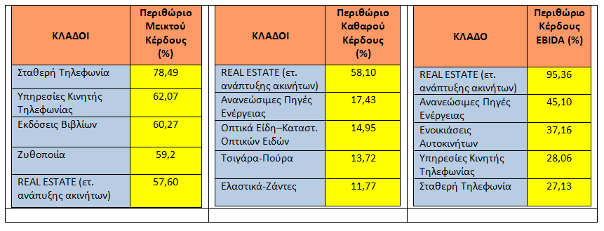
ΑΠΟΔΟΤΙΚΟΤΗΤΑ

- Οι κλάδοι που συγκροτούν την κορυφαία πεντάδα της κατάταξης το 2015, όσον αφορά στους ΔΕΙΚΤΕΣ ΑΠΟΔΟΤΙΚΟΤΗΤΑΣ ΚΕΦΑΛΑΙΩΝ, είναι οι εξής:

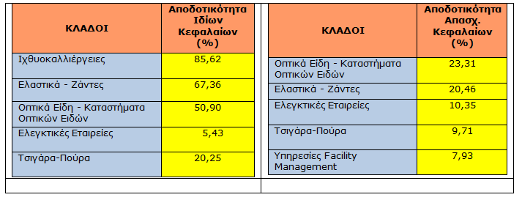
ΧΡΗΜΑΤΟΟΙΚΟΝΟΜΙΚΗ ΔΙΑΡΘΡΩΣΗ

- Οι κλάδοι που συγκροτούν την κορυφαία πεντάδα της κατάταξης το 2015 όσον αφορά στο ΔΕΙΚΤΗ ΞΕΝΩΝ/ΙΔΙΑ ΚΕΦΑΛΑΙΑ (κλάδοι με το χαμηλότερο δείκτη), είναι οι εξής:

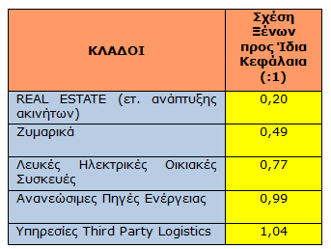
Συγκρίνοντας τους μέσους δείκτες κερδοφορίας και αποδοτικότητας των κορυφαίων κλάδων του 2015 σε σχέση με τους αντίστοιχους του 2014 (από την περσινή έκδοση), φαίνεται ότι σε γενικές γραμμές οι τιμές των δεικτών σημείωσαν ελαφρά υποχώρηση το τελευταίο έτος, με εξαίρεση το μέσο δείκτη περιθωρίου καθαρού κέρδους, που ήταν σημαντικά βελτιωμένος το 2015 (οφείλεται στην προσθήκη του κλάδου του REAL ESTATE-εταιρείες ανάπτυξης ακινήτων), ο οποίος είχε δείκτη πολύ υψηλότερο επηρεάζοντας το μέσο όρο).
Από τους επιλεγμένους κλάδους της παρούσας έκδοσης, η πλειοψηφία είναι κερδοφόροι, ενώ έντεκα (11) εξ αυτών εμφανίζουν αρνητικό δείκτη περιθωρίου καθαρού κέρδους (ζημιογόνοι).

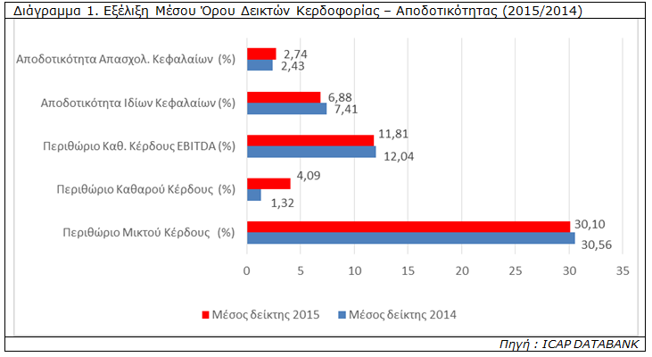
Στις παρούσες συνθήκες το οικονομικό περιβάλλον χαρακτηρίζεται και πάλι από υψηλή αβεβαιότητα, λόγω των παρατεταμένων διαπραγματεύσεων αξιολόγησης του Ελληνικού προγράμματος, με συνέπεια η οικονομία να αντιμετωπίζει μεγάλες δυσχέρειες όπως η μειωμένη ροή χρηματοδότησης και η έλλειψη ρευστότητας. Οι συνθήκες αυτές κάθε άλλο παρά βοηθούν την επιχειρηματική δραστηριότητα και παρατείνουν την επενδυτική απραξία, ενώ παραμένει ανεκπλήρωτος ο στόχος της επιστροφής στην ανάπτυξη. Σε αυτά τα πλαίσια, οι ελληνικές επιχειρήσεις καταβάλλουν μεγάλες προσπάθειες στοχεύοντας στη βελτίωση της ανταγωνιστικότητάς τους, προκειμένου να διευρύνουν την εξωστρέφειά τους και να μπορούν να ανταποκριθούν στο διεθνή ανταγωνισμό.
Πίνακας 1Α.

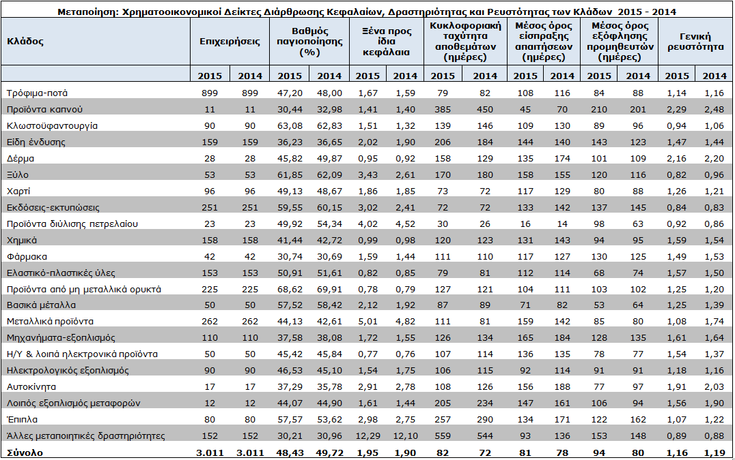

Πίνακας 1Β.
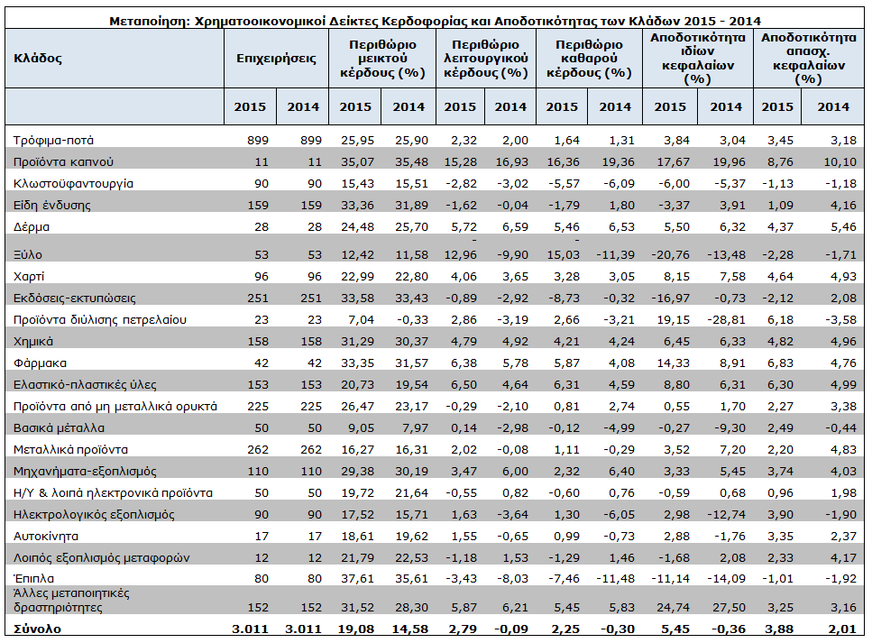
ΠΙΝΑΚΑΣ 2.

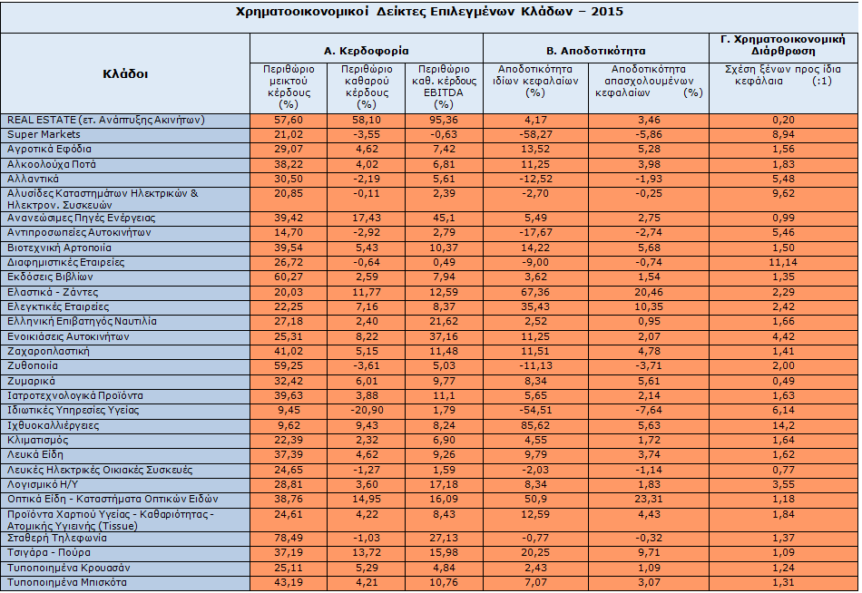

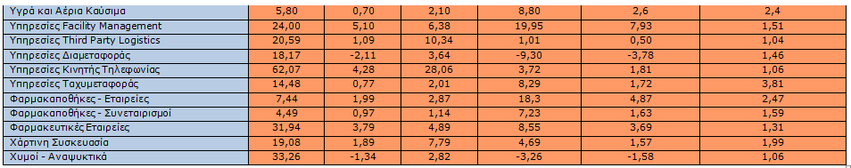

Σε ορισμένους από αυτούς παρατίθενται δείκτες για δύο ομάδες επιχειρήσεων, είτε παραγωγικών-εισαγωγικών, είτε για διακριτές ομάδες εταιρειών εντός του κλάδου.

